INDICAÇÃO Nº 871/2020

Sugere ao Poder Executivo Municipal, a roçagem e limpeza de área pública, em calçada e rotatória, na Avenida Ruth Garrido Roque, Próximo ao nº 1114, Condômino Jequitibá, bairro Bosque das Árvores, neste município.

Excelentíssimo Senhor Prefeito Municipal,

Nos termos do Art. 108 do Regimento Interno desta Casa de Leis, dirijo-me a Vossa Excelência para sugerir que, por intermédio do Setor competente, seja realizada a roçagem e limpeza, na Avenida Ruth Garrido Roque, Próximo ao nº 1114, Condômino Jequitibá, bairro Bosque das Árvores, neste município.

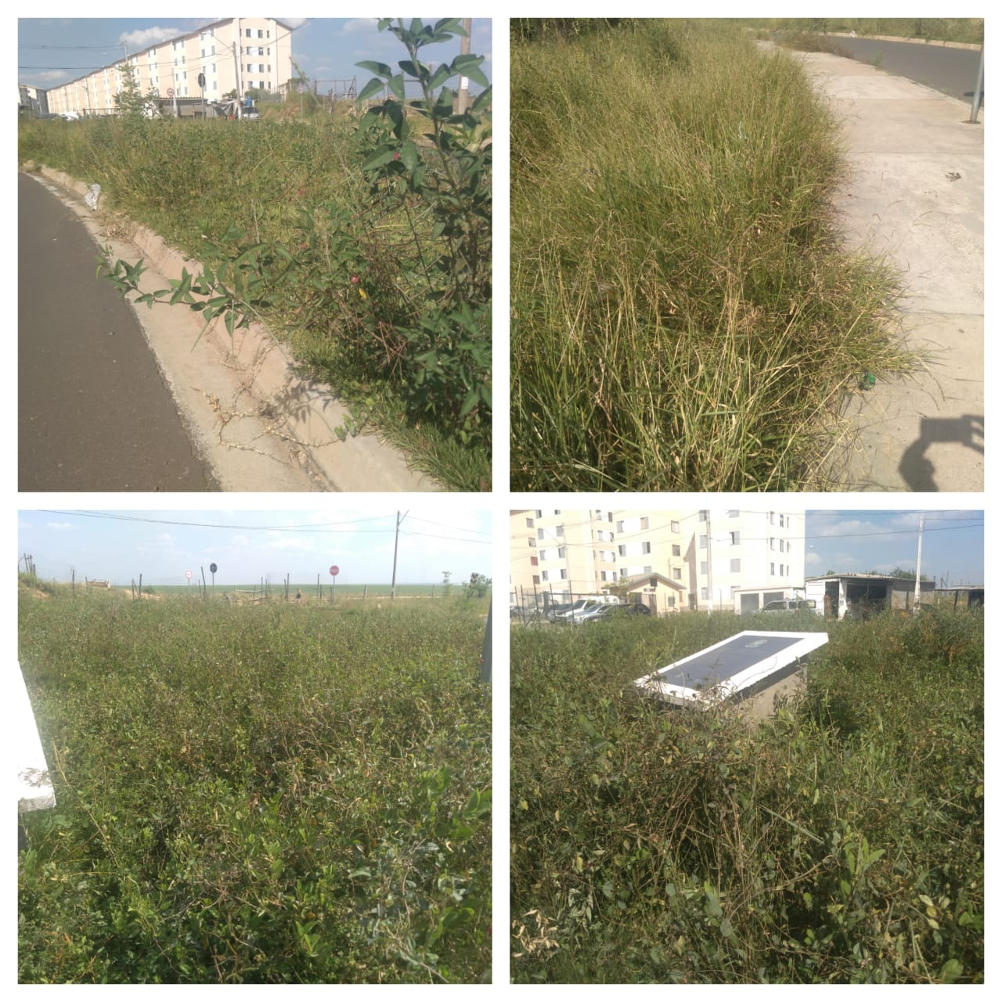

**Justificativa:**

Conforme fotos acima, solicitamos a limpeza e roçagem no endereço supracitado, haja vista o mato alto no local, o que vem trazendo transtornos aos munícipes que utilizam da via, estão tendo que passar pela rua em alguns pontos por motivo da calçada estar sendo invadida pelo mato, trazendo risco de acidente de transito.

Este é um pedido não somente deste vereador, mas de todos os moradores do bairro que pedem com urgência que o problema seja resolvido o mais rápido possível.

Plenário “Dr. Tancredo Neves”, em 17 de março de 2020.



**JESUS VENDEDOR**

-Vereador-